**PEMBUATAN APLIASI MANAJEMEN KARYAWAAN BERBASIS DESKTOP DENGAN MENGGUNAKAN BAHASA VISUAL BASIC (16.9) & DATABASE SQL SERVER (20.2)**



Nama: JIHAN FASYA ALIFIA

Kelas: XI RPL 2

Sekolah: SMK Telekomunikasi Telesandi Bekasi

**Latar Belakang Pembuatan Aplikasi**

Seiring berjalannya waktu, teknologi berkembang dan banyak perusahaan yang membutuhkan solusi untuk mengelola karyawan yang lebih cepat dan efisien. Sebelumnya, ketersediaan data karyawan terbatas hanya di kertas, seperti buku catatan atau dokumen. Hal ini membutuhkan waktu dan sulit untuk mengecek beberapa data sekaligus atau memperbarui kembali data jika terjadi perubahan.

Aplikasi manajemen karyawan diciptakan untuk membantu perusahaan untuk menyelesaikan masalah tersebut. Dengan aplikasi manajemen karyawan aplikasi semua data para karyawan dapat dimasukkan ke dalam satu sistem yang menyenangkan untuk digunakan. Ini berarti pekerjaan dapat diselesaikan lebih cepat, lebih akurat, dan lebih efisien.

Selain itu, aplikasi itu juga membantu manajer atau HR(*Human Resources*) dalam mengambil keputusan. Saat data telah disimpan di aplikasi, mereka memiliki akses dengan mudah ke informasi penting tentang karyawan dan membuat rencana yang tepat untuk bergerak untuk meningkatkan produktivitas yang lebih besar secara keseluruhan.

**Manfaat Dan Fungsi Dari Aplikasi**

**Manfaat aplikasi:**

* Akurasi dalam pemantauan kinerja karyawaan, aplikasi ini memfasilitasi manajer untuk memonitor kinerja karyawan secara real-time. Perusahaan dapat mengidentifikasi pencapaian serta ketepatan waktu dan kontribusi dari setiap individu terkait informasi. Dalam hal ini, proses penilaian dan keputusan yang berhubungan dengan perkembangan kariernya juga dapat dipercepat.
* Pengelolaan Data Karyawan Efisien, semua informasi yang harus diketahui tentang karyawan, seperti detail pribadi, pengalaman sebelumnya, dan sebagainya, dapat dimasukkan ke dalam sistem aplikasi ini. Oleh karena itu, manajemen keseluruhan akan mendekatkan data hingga tidak akan pernah hilang, serta akan mempercepat proses pengambilan keputusan yang berbedanya.
* Efisiensi operasional, aplikasi yang mengotomatisasi banyak proses administratif mengurangi waktu yang dihabiskan perusahaan untuk kinerja hariannya. Kondisi ini menyumbang pada efisiensi total.

**Fungsi aplikasi:**

* Manajemen data karyawan, perusahaan dapat menggunakan aplikasi ini untuk menyimpan informasi karyawan dan mengelola informasi secara terpusat. Hal ini berkaitan dengan data pribadi dan sejenisnya.
* Keamanan data, aplikasi manajemen karyawan juga dikenal sering dilengkapi dengan fitur keamanan. Dengan kata lain, aplikasi membantu menjaga privasi perusahaan perihal informasi sensitif karyawaan. Ini membantu perusahaan mematuhi regulasi terkait privasi data-data pribadi karyawaannya.

**Sasaran Dan Pemasaran Dari Aplikasi**

* Perusahaan yang menginginkan sebuah aplikasi di mana data terpusat dikarenakan itu, dengan aplikasi ini, semua data karyawan disimpan dalam satu sistem, dengan kemudahan dalam mengakses dan mengelolanya.
* Perusahaan yang membutuhkan kestabilan dan keamanan, aplikasi desktop pada dasarnya lebih stabil daripada aplikasi berbasis web dan lebih aman.
* Perusahaan yang lebih nyaman menggunakan aplikasi desktop, ada beberapa perusahaan yang lebih familiar dan nyaman dengan penggunaan aplikasi desktop. Atau karyawan.
* Pimpinan perusahaan, dapat tertarik dengan aplikasi ini jika mereka mencari cara untuk meningkatkan efisiensi dan produktifitas.
* Departemen HRD, departemen HRD adalah target utama adalah bahwa mereka yang paling berkepentingan dalam pengelolaan data karyawan.

**Kelebihan Dan Kekurangan Dari Aplikasi**

**Kelebihan:**

* Tidak Memerlukan Koneksi Internet, karena dapat berjalan tanpa jaringan internet, cocok untuk toko yang berlokasi di daerah dengan akses internet terbatas atau tidak stabil.
* Biaya oprasional yang lebih murah, karena tidak memerlukan langganan hosting atau biaya cloud, sehingga lebih hemat untuk penggunaan jangka panjang.
* Risiko kebocoran data lebih rendah: Data lebih aman dari kebocoran karena data tidak langsung terhubung ke internet, sehingga dapat terhindar peretasan.
* Offline Features: Kapan saja, di mana saja. Karyawan bisa menggunakan data atau fitur tertentu, bahkan tidak tersambung dengan internet.

**Kekurangan:**

* Keterbatasan Akses Jarak Jauh**, t**idak seperti aplikasi berbasis web, aplikasi desktop biasanya hanya dapat diakses dari perangkat yang terinstal aplikasi tersebut, sehingga tidak ideal untuk manajemen jarak jauh.
* Ketergantungan pada perangkat jika terjadi kerusakan perangkat, kerusakan data, dan sebagainya akan menyebabkan kehilanganya suatu data atau sistem mengalami gangguan atau error.

**Hak Akses Berserta Fitur Aplikasi**

**Hak akses:**

* User yang bertindak sebagai admin

**Fitur:**

* Halaman login
* Halaman menu utama
* Halaman employee berfungsi untuk CRUD data karyawaan
* Halaman report gaji
* Tombol exit dan reset pada halaman employee
* Tampilan list karyawaan pada halaman employee
* Admin
* Halaman Recruitment

**Flowchart Aplikasi**

**Design Antarmuka Aplikasi**

**Halaman Login:**

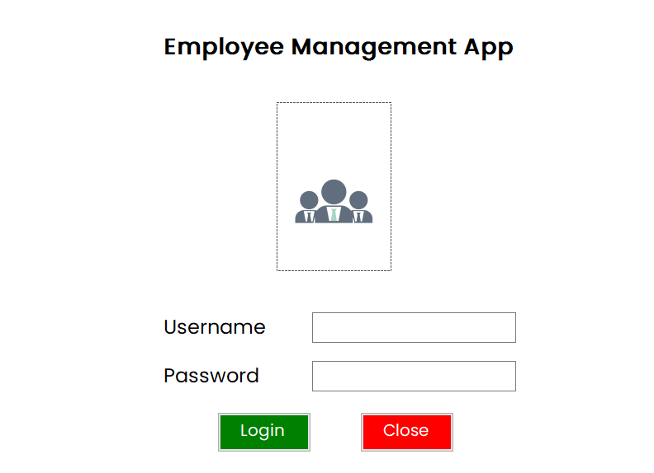

**HALAMAN MENU:**



**HALAMAN EMPLOYES:**

